UNIVERSIDADE FEDERAL DO AMAZONAS

DISCIPLINA: LABORATÓRIO DE SISTEMA DE CONTROLE

Alunos: Bruno Viana 20310460
Frank Glória 20110046
Marianne Obando 20410225
Renata Mota 20410222

ENSAIO 07: ESTABILIDADE

OBJETIVOS:
- Entender os conceitos de estabilidade
- Conhecer as ferramentas rlocus e rltool
- Observar os efeitos de pólos e zeros no lugar das raízes.

Formulação do Problema:

Um sistema de controle é mostrado abaixo.
C(s)
G(s)
-
-

1ª) . As funções de transferências da planta e do controlador são dadas por: 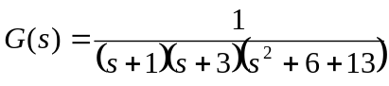 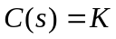
- Trace o root locus no matlab
- Para que valores de K o sistema é estável?

2ª) Um sistema de controle é mostrado abaixo . A função de transferência e o controlador são dados por: 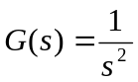 e 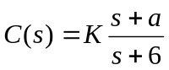 Os pontos de possíveis bifurcações do root locus são dados por 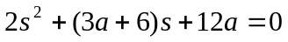.
- Simule o sistema usando a ferramenta rltool. Defina a planta e o controlador com a=12 como funções de transferências no matlab. No rltool importe a planta para G e o controlador para C. Desloque o zero do controlador em direção a origem.
R= nc=[1 12]
dc=[1 6]
n=1
d=[1 0 0]
C=tf(nc,dc)
Transfer function:
s + 12
------
s + 6
G=tf(n,d)
Transfer function:
1
---
s^2
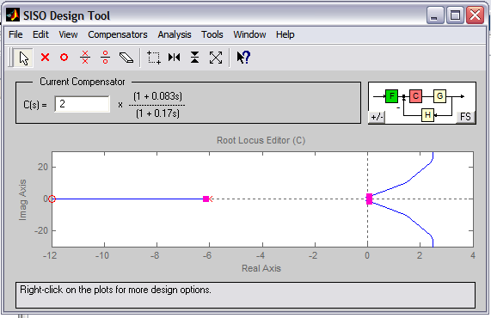

- Que tipos de mudanças qualitativas ocorrem no root locus?. Quais os valores que ocasionam as mudanças qualitativas? Mostre os gráficos obtidos.

Vimos que se alterarmos a posição do zero, trazemos o sistema para a região estável, a partir do momento em que o ponto do zero é igual a -6.

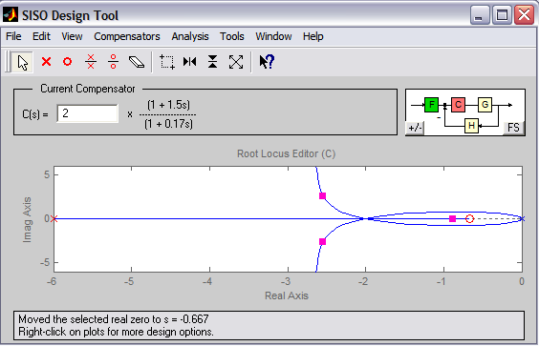

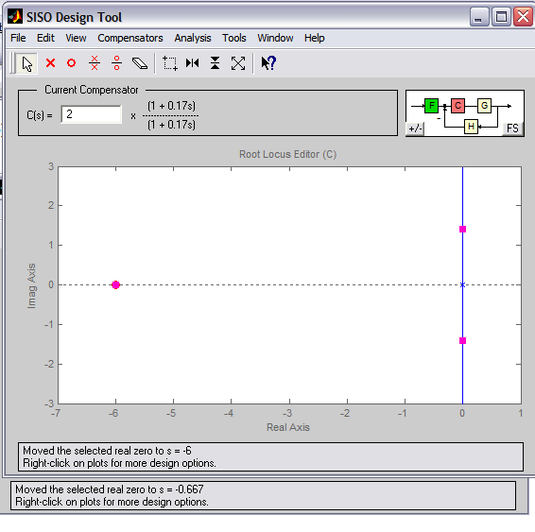
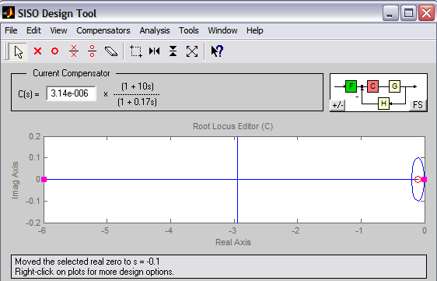

- Quais os valores de K e a de modo que o sistema em malha fechada tem um pólo triplo.

K=12 e a= - 0.6

- Posicione o zero do controlador em torno de -10. Acrescente mais um zero em torno de -2.

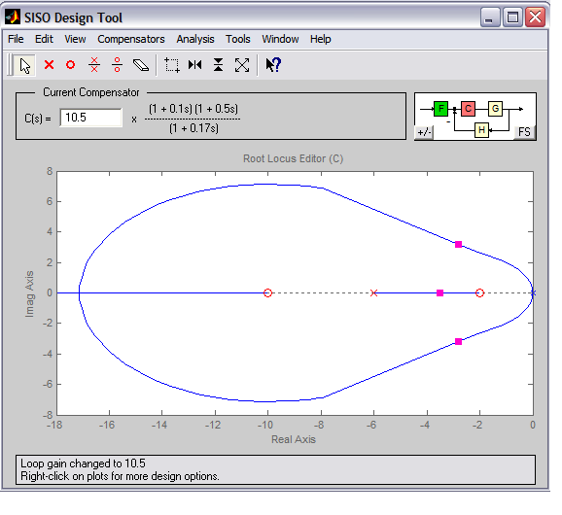

- Qual o efeito causado? Retire o zero e acrescente um pólo em torno de -2 qual o efeito causado?

Acrescentando um zero verificamos que, foi criado um ponto de bifurcação e com isso deixou de existir o pólo triplo.

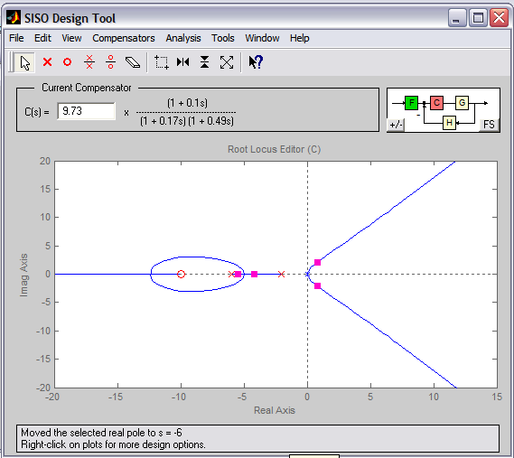

Acrescentando o pólo o sistema fica em uma região de instabilidade.

- Faça conclusões sobre os efeitos da adição de pólos e zeros.

O efeito de se acrescentar pólos influenciará na instabilidade do sistema, de modo que sistemas com uma função de transferência e malha, com mais de um pólo são comumentes instáveis. Já o acréscimo de zeros, levará a assintota para mais perto do plano.

